上海原油期货和股票市场的时变相关性与风险溢出效应研究
——基于 TVP-VAR-DY模型
- 变量选取及数据来源
本文主要研究上海原油期货市场、中国股票市场之间的波动溢出关系。研究二者联动关系可以帮助投资者合理判断股票市场与原油期货市场的风险关系从而做出合理的投资规划。同时也有利于了解风险传导的方向与程度，全面地测度相关性，衡量市场风险；有助于完善我国能源金融体系，获取国际油价定价权。
因此在进行分析时，本文选取了从2018年3月26日上海原油期货挂牌交易起始日至2023年1月13日上海国际能源交易中心原油期货价格INE、上证综指SSEC，数据来源于同花顺。
本文采用对数收益率序列以保证数据的平稳性，其计算公式为：
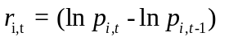
其中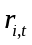表示第i个市场t日收益率，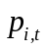表示第i个市场t日收盘价，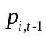表示前一日收盘价

- 描述性统计
所选的2个指标存在节假日不同、 样本数据统计存在缺失现象，本文剔除缺失值及非同步交易数据后，采用线性插值法对缺失的交易日进行补充，并且对交易市场收益率数据的均值、标准差、偏度、峰度进行分析比较。收益率的均值能够反映出一定时期内股票价格的平均变动情况。标准差反映收益率的离散性从而反映市场的波动。偏度可以考量收益率的分布，峰度可以检验收益率的分布是否服从正态分布，若收益率序列的峰值大于3，说明随机变量出现异常的概率较大，收益率分布出现尖峰厚尾现象。
本文对数据处理后得到的收益率时序图如图1所示，可以由图中看出大波动跟着大波动，小波动跟随着小波动，存在波动聚集效应，符合时间序列模型数据特征。
三市场收益率时序图如图1所示
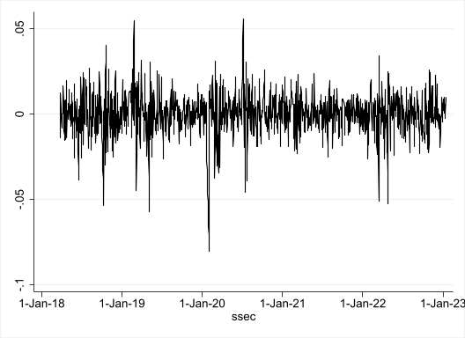
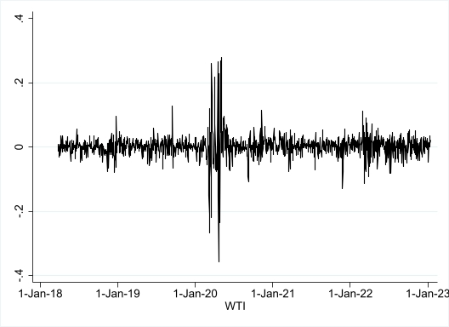
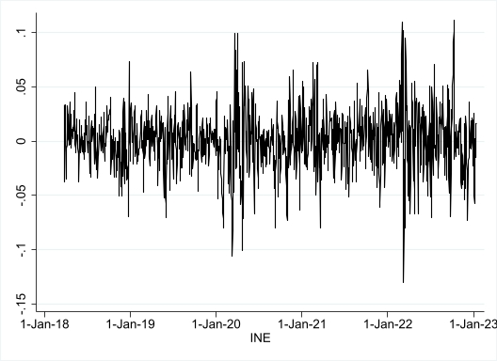
图1各市场收益率时序图
三者的相关系数如表1所示，描述性统计结果如表2所示。从实现波动率和半方差的均值和标准差来看，中国原油价格波动率最高，所有数据的偏度均为负，峰度均远大于3，说明存在尖峰肥尾分布。Ljung-Box Q检验的结果显示，存在相关性。ADF单位根检验支持所有序列在1%显著性水平上平稳的结论，表明它们可以用于GARCH序列模型分析。

表1各市场相关系数矩阵
 | INE | SSEC | WTI
INE | 1 | 0.21679346 | 0.30088980
SSEC | 0.21679346 | 1 | 0.16121422
WTI | 0.30088980 | 0.16121422 | 1

表2各市场对数收益率的描述性统计
 | 均值 | 标准差 | 偏度 | 峰度 | JB检验 | ADF检验 | LBQ₄(r) | ARCH
INE | 0.0008976 | 0.02558086 | -0.0326729 | 5.107565 | 325.12＊ | -10.816＊ | 0.43324＊ | 44.893＊
SSEC | -0.0000926 | 0.01180402 | -0.9762691 | 9.058477 | 2962.8＊ | -10.628＊ | 0.00356＊ | 269.86＊
WTI | 0.001757 | 0.03485645 | 0.089047 | 27.07298 | 42379＊ | -10.665＊ | 0.38653＊ | 42.859＊
注：＊ 表示在１％显著水平下拒绝原假设。表中INE, SP&500, SSEC分别代表原油期货市场，美国股票市场，中国股票市场。Jarque-Bera统计量(Jarque and Bera, 1987)检验用于序列分布正态性的零假设。LBQ(4)是序列相关性的Ljung - Box统计量。ADF是增强Dickey-Fuller检验的t-统计量。ARCH检验来判断扰动项的条件方差对它前期方差依赖的程度，确保该序列可以建立GARCH 模型

各市场收益率序列GARCH建模结果中α>0，β>0，α+β<1，并且十分接近于1，说明各序列变动平稳，模型具有实际意义。因此，该GARCH(1,1）模型较好的拟合了各市场对数收益率的边缘分布，提取了各序列特征。

表3各市场的GARCH(1,1）模型估计结果
 | ARCH(α) | GARCH(β) | 常数项(ω)
INE | 0.1009647 | 0.870725 | 0.000013
WTI | 0.1270246 | 0.844584 | 0.000019
SSEC | 0.4029864 | 0.301827 | 0.000032

为进一步探究三市场原油期货与股票市场之间的风险溢出效应，本文提取各市场收益率序列经GARCH(11)模型拟合后的波动率，采用TVP-VAR-DY模型对各市场波动率序列进行建模处理，求解得到WTI原油期货、SSEC上证综指、INE上海原油期货市场的双向溢出指数。
- 实证结果
- 波动溢出效应静态分析
表4溢出效应静态分析
变量 | SSEC | WTI | INE | FROM
SSEC | 91.4 | 4.6 | 4.0 | 8.6
WTI | 1.5 | 96.3 | 2.3 | 3.7
INE | 5.6 | 32.2 | 62.2 | 37.8
TO | 7.0 | 36.9 | 6.2 | 50.1
NET | -1.6 | 33.2 | -31.6 | （TCI）16.7

根据表2的溢出效应静态分析我们可以得知：首先，从整体来看，平均波动溢出指数为16.7%，这表明除各个变量自身外，市场中的极端风险有16.7%来自于各市场之间的波动溢出效应，说明各个股票与原油市场之间的相关性均较高，单个市场对其他市场的反应极为剧烈，这首先来源于中美两国代表的市场成交额以及影响力较大，其次说明原油期货市场与股票市场有相当大的关联度，受市场情绪影响较大。其中INE受到WTI原油期货市场的溢出指数值最大，达到36.9%，受到其他各个市场的总溢出指数则达到37.8%，同时INE对WTI原油期货市场的溢出指数值为2.3%，对其他三个市场的溢出指数为19.2%，净值达到-31.6%。这说明我国的原油期货市场受到其他股票以及原油市场的影响较大，自身抵御风险的能力较弱，亟需完善与健全，提高自身影响力与抵抗风险的能力，同时也需要重视提高国际影响力，获得国际原油期货定价权，提升话语权。
- 波动溢出效应动态分析
通过动态分析可以展现市场之间波动溢出的时变关系，比起单一的静态平均水平，更易于抓取特殊的波动情况及相应事件，进行深入分析。
1.股票与原油期货市场波动的总溢出
由图2可得，整体总波动溢出指数高于10%，联动性极强，一个市场的波动极易引起其他市场波动。而2020-2021期间波动溢出指数高达20%以上，说明其对极端的事件十分敏感。从图中可得三个主要的峰值出现于2018年-2019年初、2020-2021年、以及2022年初。针对这三个时间节点进行分析，可得其分别对应了2018年初INE市场刚建立，三市场关系不稳定、2018年11月美国针对伊朗生命线石油开展制裁、2020年初新冠肺炎爆发市场动荡、2022俄乌战争爆发。另一方面可得，随着极端事件爆发结束后，市场预期趋于平稳，整体溢出指数下降。
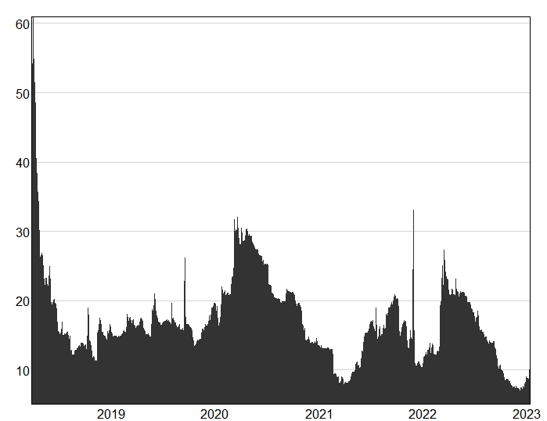

图2 Total spillover of stock and crude oil futures market volatility
股票与原油期货市场波动的总溢出
- 股票市场与原油期货市场波动的方向性溢出
由图3和图4进行更深一步的波动性溢出关联度研究，我们可以分别获得单个市场对其他市场的波动溢出效应（TO）或单个市场受到其他市场的波动溢出效应（FROM）。
由图中可以看出，不同市场的溢出或溢入效应存在很大区别，这可能与不同市场的稳定性和发展阶段有关。
我们可以看到，整体而言，WTI原油期货有很强的溢出效应，这说明美国的原油期货市场在世界经济局势还处于主导地位，对其他市场的影响处于一个优势地位。而同时原油期货作为典型的投资门槛较低的风险资产之一，受到重大之间波动后，可以对市场情绪产生持久而深远的影响，从而影响股票市场的表现。WTI原油期货在这里对其他市场的溢出效应处于较高的态势可以印证这一点。
特别值得注意的是我国的INE原油期货市场受到其他市场的溢出效应几乎均位于10%以上，受到的影响极高，说明本身市场还不够稳定，尤其需要进一步加强市场独立性。

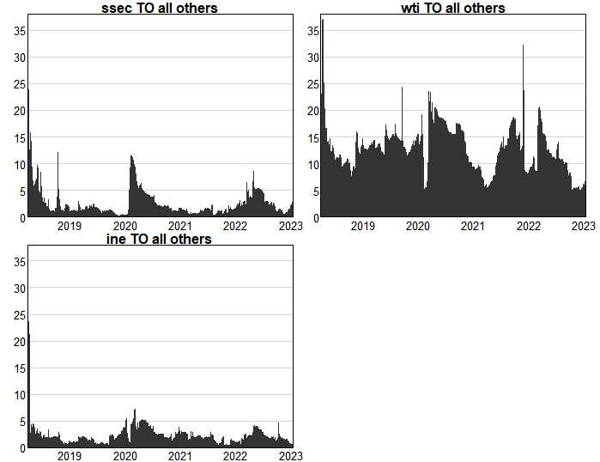
图3股票市场与原油期货市场波动的方向性溢出(TO)

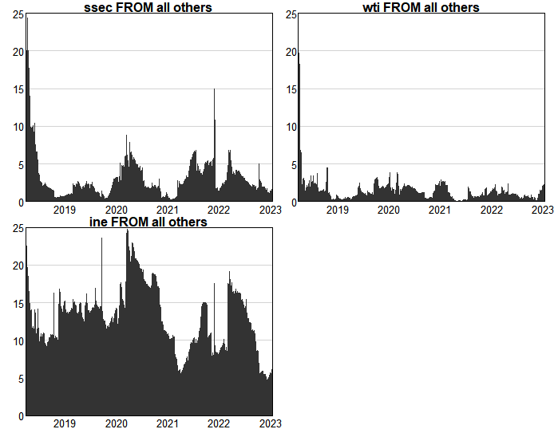
图4股票市场与原油期货市场波动的方向性溢出(FROM)

- 各市场波动净方向性溢出
图5展示了各个市场溢出和溢入效应相抵产生的净方向性溢出，我国的股票和原油期货市场对全球原油期货市场的溢出效应整体较弱，WTI原油期货的溢出效应极为强烈。我们还应推出更多制度性改革，诸如2023年推行的注册制改革以提高市场竞争力，从而进一步提升全球影响力。
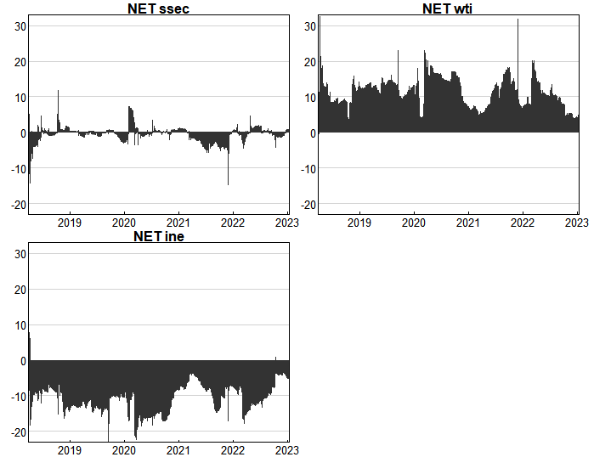
图5各市场波动净方向性溢出

